３年 リレー

１．学習のねらい
リレーの仕方になれ，走る順番やバトンパスを工夫していろいろなチームと競走して楽しむ。

２．学習のみちすじ
ねらい① リレーの仕方になれ，確実にバトンパスをして，いろいろなチームと競走する。
ねらい② 走る順番やバトンパスの仕方を工夫していろいろなチームと競走する。

３．学習計画
１ | ２ | ３ | ４ | ５
はじめ
ねらい１
ねらい２
 |  |  |  | まとめ

４．１時間の使い方
０ ４０ ４５分
はじめ | なか | まとめ
準備・体ならし  めあての確認 | ねらい①の活動  ねらい②の活動 | 学習の振り返り  後片付け

５．学習の場
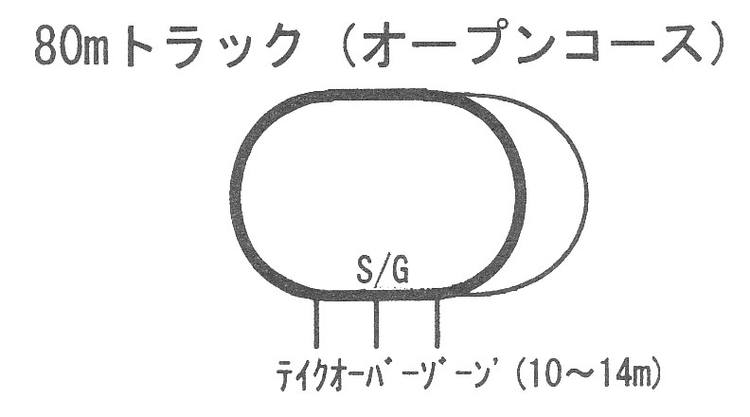

６．準備物
バトン（６） ゲーム用ベスト（６） はた（１） フープ（１）
コーン（大１ 小１２） 体育用いす（記録用）（６）
学習カード（６） 体育用タンバリン（１） 高跳び用スタンド（２）

陸上―９【リレー－３年―①】

７．単元に入る前の準備
- チームは事前に決めておく。その際，勝敗の未確定生を保障するため，できれば学習で使う８
０ｍトラックの場でタイムを計測し，どのチームもほぼ同じくらいの速さになるようにチーム
を編成する。
＊１チーム４～５名で，チーム数を偶数にする。
・準備と後始末は，全員で分担するようにあらかじめ決めておく。
・対戦相手の一覧表を用意しておく。

８．「はじめ」の時間の指導
①学習の見通しをもたせる。
「今日からリレーの学習をします。５時間学習をします。チームのみんなで力を合わせてがんば
りましょう。」
②準備と後始末
「チームの中で決められた係の
役割分担の例（５人チームの場合）
ゼッケンが１の児童 | 学習カード 筆記用具  バトン
ゼッケンが２の児童 | カラーコーン  （コーナー用）
ゼッケンが３の児童 | スタンド  （ゴール用）
ゼッケンが４の児童 | 体育用椅子  旗（スタート用）
ゼッケンが５の児童 | あいさつ  ゲーム用ベスト
準備をしましょう。」
③リレーの仕方や進め方を知らせる。
＊１時間目の最初には，係ごと
の準備の仕方を丁寧に説明す
る。その際，運動場で実際に
子どもたちに指示をしながら
準備の説明をすると分かりや
すくて大変効果的である。
「リレーの進め方を説明します。」
- 子どもたちの演示を使って，具体的に動きながら説明する。

〈学習の進め方〉
①はじめのあいさつ（３チームの場合）
「これから○対○対○の競走を始めます。礼！」
「よろしくお願いします。」
②スタート係の旗の合図でスタートする。（次ページ参照）
③ゴール係の判定で順位が確定する。（次ページ参照）
④記録をつける。
⑤次のレースの役割分担を行う。

陸上―１０【リレー－３年―②】
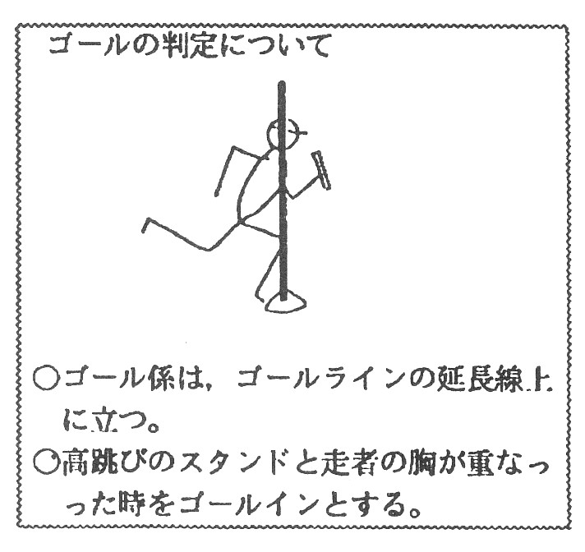
＊勝敗を競い合う上で，スタートの合図とゴールの判定は大変重要である。この２つが適切に行われないと，運動の魅力が失われてしまうおそれもある。子どもたちの自主運営能力を育てるためにも子どもが行うことが望ましいが，毎時適切に行われているか観察し，必要に応じて助言をする。

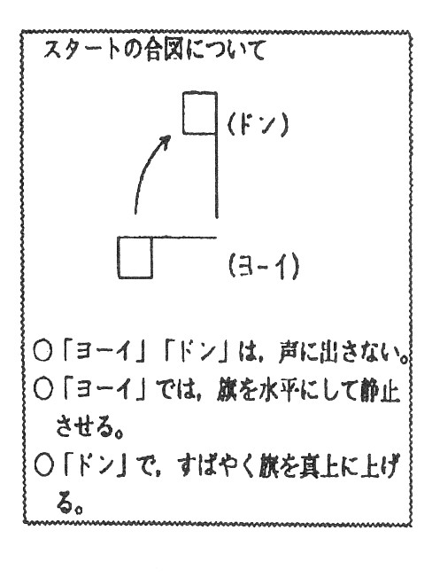

９．「なか」の時間（ねらい①）の指導
①体ならしの仕方を知る。
「体操して軽く走ったり，バトンの引継ぎの仕方を練習したりして，体慣らしをしましょう。」
②チーム対抗でリレーを行う。
「今日の対戦相手を確かめましょう。リレーが終わったら，チームで相談して勝てるように工夫しましょう。」

リレーの仕方が分かっているかな？ チームという意識をもっているかな？
・準備はうまくできているか？ ・待っているときに，チームのメンバー
・係の仕方はしっかりできているか？ が発している姿に注目したり，応援し
・ルールは分かっているか？ たりしているか。
・安全の約束は守られているか？ ・レースが終われば，チームごとに集ま
・力いっぱい走っているか？ って，レースの振り返りをしているか。
・後始末はきちんとできているか？

ねらい①に向かって活動しているかな？
・バトンの受け渡しを落とさずにできているか。
・走る順番を工夫しているか。

陸上―１１【リレー－３年―③】
③毎時間のまとめを行う。
「今日の学習で，自分や自分たちのチームでがんばったことや工夫は何ですか？」
「チームのメンバーや他のチームで，工夫していたり努力していたりする姿は見られましたか？」
＊よい結果に至った要因（下図参照）に目を向けるようにし，その大切さを理解するとともに，他の単元でも生かすように導く。

意欲 個々の具体的な工夫 チームでの協力

学習資料の活用 努力

１０．「なか」の時間（ねらい②）の指導

より速く走るための工夫をしているか次の観点で観察し，必要に応じて指導・支援する。
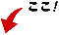

コーナーの走り方 バトンパスの仕方
「ふくらまないように走れているか。」 「確実に受け渡しているか。」
「コーナーでスピードが落ちていないか。」 「スピードを落とさずに渡せているか。」
「リードをとっているか。」
「バトンゾーンをうまく使っている
か。」（下図参照）

バトンパスの仕方の工夫
〔様相①〕  テイクオーバーゾーンの中で確実にバトンを引き継ぐ。  （後ろを見て） | 〔様相②〕  テイクオーバーゾーンの中で軽く走りながらバトンパスをする。 （後ろを見て） | 〔様相③〕  テイクオーバーゾーンの中で，軽く走りながらバトンパスをする。（後ろを見ないで）
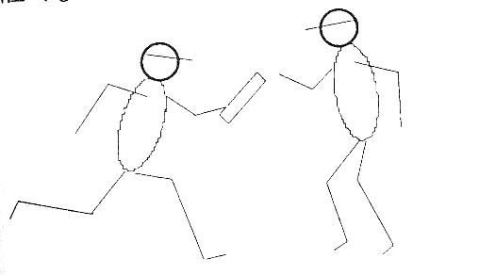 | 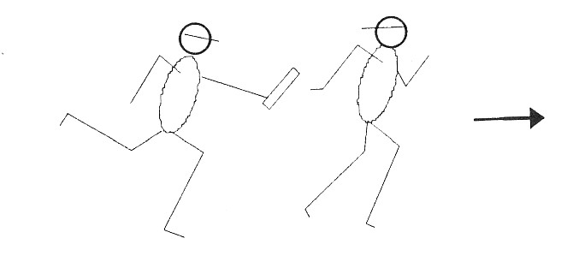 | 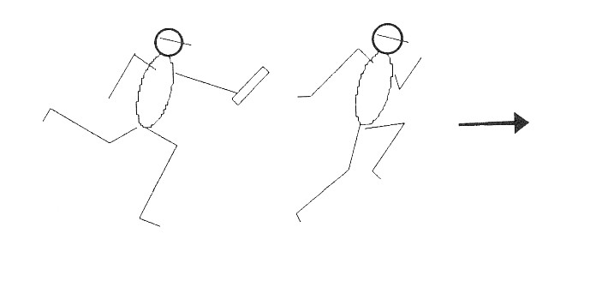

＊児童は，実態によって様々なバトンパスの様相を示すものと思われる。
ビデオや資料等を活用し，児童が工夫しやすいようにする。

陸上―１２【リレー－３年―④】

負けが続き，意欲をなくしているチームがないか観察し，必要に応じて指導・支援する。
・自分たちの問題点に気づかせ，何をどのように工夫すればよいか考えさせる。
・観察を続け，よいところを認め励ます。

１１．「まとめ」の時間の指導
①児童が全員揃い，思いや考えを聞き合える状況になってから振り返りを行う。
・リレーの学習で何を考え，工夫し，努力したか。
・工夫や努力した結果，どんな成果を得たか。
・チームのメンバーや他のチームのどんなよさに気づいたか。
・リレーの学習で自分にとってよかったと思えることは何か。
など
②よい結果に至った要因に目を向けるようにし，その大切さを理解する
とともに，他の単元でも生かすように導く。
（前ページ参照）

１２．参考資料
・体育実技講座冊子
・Webページ（「京都市小学校体育研究会」で検索してください。）

陸上―１３【リレー－３年―⑤】

